# INFLUENCIA DEL DESARROLLO SOCIOEMOCIONAL EN EL RENDIMIENTO ACADÉMICO DE LOS NIÑOS Y NIÑAS DE UN COLEGIO EN LA CIUDAD DE BUCARAMANGA



## Presentado por:

**Tania Valentina Chaparro Ballén María Lucia Suescun Esparragoza**

## UNIVERSIDAD AUTÓNOMA DE BUCARAMANGA - UNAB FACULTAD DE CIENCIAS SOCIALES HUMANIDADES Y ARTES PROGRAMA LICENCIATURA EN EDUCACIÓN INFANTIL BUCARAMANGA - COLOMBIA

**AÑO 2020**

## INFLUENCIA DEL DESARROLLO SOCIOEMOCIONAL EN EL RENDIMIENTO ACADÉMICO DE LOS NIÑOS Y NIÑAS EN UN COLEGIO DE LA CIUDAD DE BUCARAMANGA



**Presentado por:**

## Tania Valentina Chaparro Ballén María Lucia Suescun Esparragoza

**Para optar al título de Licenciado En Educación Infantil**

## Directora:

**Joyce Mildred Ospina Pérez**

## UNIVERSIDAD AUTÓNOMA DE BUCARAMANGA - UNAB FACULTAD DE CIENCIAS SOCIALES HUMANIDADES Y ARTES MAESTRÍA EN EDUCACIÓN

**BUCARAMANGA - COLOMBIA AÑO 2020**

## Dedicatoria

*Con todo mi amor a Dios por bendecirme y darme sabiduría en cada una de mis decisiones, a mi familia, en especial a mis papás por ser el motor, apoyo y guía en todo mi proceso de formación profesional y personal.*

*María Lucia Suescun Esparragoza*

*Ante todo, a Dios por cada una de sus bendiciones, a mi abuela por ser tan luchadora y hacer hasta lo imposible para apoyarme en mi proceso profesional y evitar que me rindiera; a mi mamá por todos sus esfuerzos dedicados a mi carrera y a mi hija como principal motivación para seguir adelante y por ser ella la alegría de mis días.*

*Tania Valentina Chaparro Ballén*

Agradecimientos

Este proyecto fue posible gracias a la colaboración significativa de diferentes instituciones y personal académico, que guiaron con esmero y dedicación nuestro proceso de investigación.

En primer lugar , agradecemos a Dios por bendecirnos en todo nuestro camino, por guiarnos en nuestra existencia, ser el apoyo y fortaleza en aquellos momentos de dificultad y de debilidad, dándonos la sabiduría para continuar en nuestro proceso académico profesional y cumplir todas nuestras metas a lo largo de nuestra carrera.

Agradecemos a todos nuestros docentes de la Universidad Autónoma De Bucaramanga por haber compartido sus conocimientos y experiencias profesionales, desde que iniciamos nuestro camino universitario hasta ahora; ya que siempre fueron valiosos orientadores en nuestro proceso formativo; un agradecimiento especial es para nuestra asesora Joyce Mildred Ospina Pérez, así como a las instituciones educativas que nos permitieron ser parte de ellas en nuestras prácticas pedagógicas, y por supuesto a los niños y niñas, que gracias a su participación posibilitaron este proceso de investigación regalándonos grandes enseñanzas en nuestra formación docente.

TABLA DE CONTENIDO

1. INTRODUCCIÓN 9
2. OBJETIVOS 10
   1. Objetivo General 10
   2. Objetivos Específicos 10
3. PROBLEMÁTICA DE LA INVESTIGACIÓN 11
   1. Planteamiento Del Problema 11
   2. Justificación 12
4. REFERENTES 15
   1. Contextualización 15
      1. Marco Legal 15
      2. Marco teórico - conceptual 16
      3. Desarrollo socioemocional 17
      4. Rendimiento Académico 19
      5. Motivación escolar 20
      6. Aprendizaje 21
      7. Emociones positivas 22
      8. Habilidades sociales 23
   2. Antecedentes 24
5. METODOLOGÍA 29
   1. Paradigma y enfoque 29
      1. Enfoque de la investigación 29
      2. Participantes de la investigación 29
6. FASES DE LA INVESTIGACIÓN 31
   1. Exploración 31
      1. Unidad de análisis 31
   2. Contextualización y aplicaciones de técnicas e instrumentos de recolección de información 32
      1. Grupo Focal 32
      2. Entrevista grupo focal 32
      3. Diario de campo 32
   3. Aspectos éticos de la investigación 33
      1. Consentimiento informado 33
      2. Participación 33
   4. Validación de la investigación 33
   5. Estrategias y técnicas para el análisis 34
      1. Plan de análisis 34
   6. Cronograma de la investigación 34
   7. Análisis y discusión de resultados 36
      1. Análisis de los resultados grupo focal 36
      2. Emociones positivas en el aula 39
      3. La importancia de la Motivación 39
      4. El desarrollo emocional y su relación con la tecnología 40
   8. Análisis resultados Opinión de las docentes titulares. 40
      1. Rendimiento Académico afectado por el desarrollo socioemocional 43
      2. Desarrollo Socioemocional en las clases virtuales 44
      3. La interacción como factor fundamental en la construcción de las emociones de los niños. 45
   9. Matriz de análisis 46
7. CONCLUSIONES Y RECOMENDACIONES 51
   1. Conclusiones 51
   2. Recomendaciones 51
8. BIBLIOGRAFÍA 53
9. ANEXOS 58

## RESUMEN

La presente investigación tiene como objetivo analizar la influencia que tiene el desarrollo socioemocional del niño en el rendimiento escolar, usando como estrategia las actividades rectoras. Con esta investigación se busca diseñar una estrategia que ayude a potenciar el desarrollo socioemocional profundizando en el rendimiento escolar. En un inicio, se realizó un marco teórico conceptual que está directamente relacionado con dos temáticas de interés a saber: las emociones y la relevancia en el rendimiento escolar, con el objeto de analizar la incidencia del desarrollo socioemocional, así como las pautas de crianza de los padres y/o cuidadores como los primeros adultos de interacción en el desarrollo emocional de los niños y niñas, como base fundamental para la educación.

La investigación se realizó con la influencia de la modalidad virtual a la cual los niños y niñas se vieron obligados a adaptarse dada la contingencia del momento, por lo tanto, las observaciones y recolección de información del presente proyecto investigativo se obtuvieron de dos instituciones educativas diferentes de la ciudad de Bucaramanga; la primera de carácter público en modalidad presencial y la segunda de carácter privado en modalidad virtual.

A partir de las observaciones y actividades realizadas en las dos instituciones se pudo indagar e investigar acerca de la influencia del desarrollo socioemocional arraigado por los medios tecnológicos y cómo este afecta el desarrollo y el rendimiento académico de los niños y niñas.

**Palabras clave:** Desarrollo**,** Socioemocional, Motivación, Niños, Rendimiento académico, Inteligencia emocional, Emociones, Aprendizaje

# ABSTRACT

The present research aims to analyze the influence that the child's socio-emotional development has on school performance, using the guiding activities as a strategy. This research seeks to design a strategy that helps to enhance socio-emotional development by deepening school performance. Initially, a conceptual theoretical framework was made that is directly related to two topics of interest, namely: emotions and relevance in school performance, in order to analyze the incidence of socio-emotional development, as well as the guidelines for raising children. Parents and / or caregivers as the first adults to interact in the emotional development of boys and girls, as a fundamental basis for education.

The research was carried out with the influence of the virtual modality to which the boys and girls were forced to adapt given the contingency of the moment, therefore, the observations and information collection of the present research project were obtained from two different educational institutions from the city of Bucaramanga; the first of a public nature in face-to-face mode and the second of a private nature in virtual mode.

Based on the observations and activities carried out in the two institutions, it was possible to investigate and investigate the influence of socio-emotional development rooted by technological means and how this affects the development and academic performance of boys and girls.

**KEYWORDS:** Development, Socio-emotional, Motivation, Children, Academic performance, Emotional intelligence, Emotions, Learning

## INTRODUCCIÓN

La presente investigación trata sobre la influencia del desarrollo socioemocional en el rendimiento académico de los niños y niñas, y cómo este puede afectar su óptimo desarrollo integral.

A partir de la situación de contingencia por la cual los niños y niñas se vieron obligados a adaptarse rápidamente a una modalidad virtual, lejos del contacto físico con sus pares y docentes, afloraron emociones y contextos distintos a los acostumbrados, que dieron origen a conflictos y obstáculos que ocasionan estrés y desmotivación en los niños y niñas esta investigación es basadas en un enfoque de estudio de casos donde permite ver las realidades y vivencias de las niños y niñas , en el marco de las diversas teorías base de la investigación resalta la motivación como un elemento esencial en el aprendizaje de los niños y niñas.

La investigación realizada, abarcó el contexto de la educación desde la virtualidad, dada la emergencia sanitaria, lo cual permitió observar e indagar sobre las nuevas emociones surgidas a partir de dicha situación y de esta manera generar un análisis respecto a la perspectiva de los niños, niñas y docentes titulares. Como resultado de esta nueva normalidad, quedaron algunas conclusiones descritas en la presente investigación, acerca de la afectación provocada por la emergencia sanitaria, en el desarrollo socioemocional y rendimiento académico de los niños y niñas, igualmente quedaron algunas recomendaciones como aporte a la sociedad y comunidad docente. A lo largo de la investigación se observó que el uso de los medios tecnológicos reprime la participación en algunas ocasiones y no permite que los niños expresen sus emociones de forma espontánea, haciendo que se guarden y repriman sus opiniones y emociones.

## OBJETIVOS

## Objetivo General

* + - Determinar la influencia del desarrollo socioemocional en el rendimiento académico de los niños y niñas con un rango de edad de 6-9 años de dos instituciones en la ciudad de Bucaramanga.

## Objetivos Específicos

* + - Identificar la influencia de las emociones en el rendimiento académico de los niños y niñas en el rango de edad de 6-9 años de dos instituciones en la ciudad de Bucaramanga.
    - Explicar desde la percepción docente cómo influye el desarrollo socioemocional en el comportamiento de los niños y las niñas en el rango de edad de 6-9 años de dos instituciones en la ciudad de Bucaramanga.

## PROBLEMÁTICA DE LA INVESTIGACIÓN

## Planteamiento Del Problema

En la cotidianidad de las aulas se pueden encontrar variedad de comportamientos y acciones de los niños y niñas, tales como: emitir conductas de saboteo en el aula y lenguaje inapropiado con sus pares, de los cuales en su mayoría no muestran una explicación ni un detonante aparente; cuando estos patrones se presentan el docente en ocasiones se debate en una encrucijada, pues no sabe cómo actuar al respecto y qué estrategia implementar ante dichas situaciones. Por lo anterior se decide investigar acerca de la manera de potenciar el desarrollo socioemocional en los niños e identificar cómo este influye en el rendimiento académico a partir de la implementación de acciones fundamentadas en las actividades rectoras.

Según Trianes (1999) define “la inteligencia emocional como la capacidad para percibir, acceder a y generar emociones para ayudar al pensamiento, comprender emociones y el conocimiento emocional, regular emociones reflexivamente y promover el crecimiento emocional e intelectual. El autor también afirma “que el contexto escolar, las relaciones sociales que niños y niñas tienen con profesores y compañeros, así como su grado de integración social en el aula”, ejercen una poderosa influencia tanto en su interés y motivación por la escuela como en su ajuste personal y social (Cotterell, 1996; Erwin, 1998),Para esto es trascendental dar a conocer la importancia que tienen las actividades rectoras las cuales son: el juego, el arte, la literatura y la exploración del medio; según Marchant, Milicic & el desarrollo socioemocional no solo constituye un bien en sí mismo, sino que también ha demostrado efectos positivos en indicadores académicos.

A su vez es fundamental resaltar que estos avances se logran no de manera general, sino concentrándose en las habilidades que abarca el desarrollo socioemocional, en las cuales:

De la relación sentimiento-emoción contextualizada en una relación singular-universal se sistematiza en este estudio el desarrollo de las habilidades socioemocionales que en la década de

los años noventa fue denominada por Salovey y Mayer como inteligencia emocional. Para apuntar que la emoción afecta, no sólo a los contenidos del pensamiento, sino también a los propios procesos implicados en éste y en las interacciones sociales, aspecto que debe ser tenido en cuenta en la realización de la labor pedagógica de los docentes. (Justis, Almestro, & Silva, 2017)

Dado lo anterior, desde la experiencia obtenida en una de las instituciones donde se realizaron las prácticas pedagógicas, se observaron diversos patrones presentes en los múltiples comportamientos que se pueden encontrar en el aula de clase, tanto positivos como disruptivos como malas palabras ,agresiones entre pares ,no se sabe si es una imitación de conducta ni el origen de estos, demostrándose que en muchas ocasiones se deja de lado la importancia de la influencia de las habilidades socioemocionales; cabe aclarar que no es el caso de esta investigación, dado que se vuelve predominante para su ejecución la potenciación de las mismas. Pues como lo refieren Brackett y Caruso (2007) las emociones y las habilidades están relacionadas con su manejo y éstas afectan los procesos de aprendizaje, las relaciones sociales, el rendimiento académico citados por (Justis et al., 2017).

Por esto se pretende intervenir ante los diversos comportamientos desde la potenciación de las habilidades del desarrollo socioemocional, a través de las actividades rectoras creando un efecto en el rendimiento académico.

Por lo anterior este proyecto de investigación se dedica a indagar acerca de:

¿Cómo influye el desarrollo socioemocional en el rendimiento académico de los niñas y niñas de dos instituciones educativas en la ciudad Bucaramanga?

## Justificación

Cuando una conducta disruptiva se hace presente en el contexto escolar afectando el rendimiento académico, generalmente se implementan estrategias para la modificación de comportamientos socioemocionales en el aula, pero éstas se ejecutan de manera independiente y sin una secuencia, sólo cuando se presentan estos comportamientos, olvidando que estas modificaciones positivas y

la adquisición de habilidades se efectúan sólo cuando hay una continuidad en las estrategias que el docente va ejecutando, porque nada es adquirido de manera automática.

El ámbito social va a moldear, de algún modo, todo lo que tiene que ver con el desarrollo del niño, en consonancia con los aspectos biológicos y emocionales. Los primeros valores que van a influir en el niño desde los primeros meses de vida serán los aspectos culturales, familiares y de la sociedad en la que va a estar inmerso. Lógicamente, luego se sumarán, con gran fuerza y poder de influencia, las diversas instituciones que tendrán contacto con el niño a lo largo de su vida: hospitales, guarderías y, por supuesto, la escuela (Valencia, 2018).

Asimismo, cada niño y niña es un ser integral, forjado por aspectos cognitivos, motores, socio- afectivos, culturales, entre otros, es por esto que la escuela debe brindar y preservar una educación integral acorde a las necesidades y exigencias de la infancia, para que esto se cumpla, es necesario conocerlos lo mejor posible, y así poder analizar: qué, cómo y cuánto han influido sus vivencias en ellos y ser más oportunos en nuestro actuar docente. Además, el desarrollo socioemocional infantil afecta su rendimiento académico generando obstáculos para su vida escolar, siendo el comportamiento disruptivo un factor de riesgo para que el niño no logre obtener un adecuado rendimiento escolar, que lleva a que sea necesario trabajar en pro de la potenciación de dichas habilidades en el niño y para que esto se dé, se crean estrategias cuyo centro sea las actividades rectoras y por medio de estas se llegue a favorecer el desarrollo emocional de los niños y niñas de una institución educativa

Con todo lo mencionado aquí se hace pertinente resaltar la importancia de esta investigación, dado que a través de ésta se pretende lograr la potenciación de todas las habilidades para el desarrollo socioemocional del niño de la motivación escolar, haciéndose vital ver al niño como un ser integral, dejando de lado aquella educación que se basa sólo en lo netamente cognitivo e ignorando algo tan indispensable como lo es la inteligencia emocional en conjunto con el comportamiento de los niños, es a partir de estas situaciones que se decide con esta investigación dar un cambio a dicha problemática presente en algunas instituciones educativas. Al objetivo de

alcance social que se apunta en esta investigación a una educación de alta calidad, como lo afirma el desarrollo sostenible, siendo este un diferenciador de otras investigaciones realizadas, la implementación de las actividades rectoras como estrategia potenciadora en el desarrollo socioemocional de los niños y niñas, permitiendo que desarrollen y expresen su personalidad, creando su carácter a la vez que su rendimiento escolar avanza de manera dinámica y unificadora.

## REFERENTES

## Contextualización

La presente investigación se realizó en dos instituciones educativas de la ciudad de Bucaramanga, Santander. La primera ubicada en el sur del área metropolitana de Bucaramanga, edificada en un inmueble de tres pisos, cuenta con sala de reuniones que según el horario también cumplía la función de comedor, baños para los docentes y directivos y otro de uso único para los estudiantes, contiene área de manipulación de alimentos y área de manipulación de materiales artísticos, oficinas directivas y de secretaria, rectoría, psicología, sala de maestros y recepción. Los niños tienen acceso al transporte escolar el cual los recoge.

Complementando esto, los niños tienen un tiempo específico para la realización de refuerzos y asesorías de tareas. La institución carece de zonas verdes y zonas amplias de juegos, material físico y didáctico, y ventilación adecuada para los diferentes espacios de reunión.

La segunda institución ubicada también en el sur del área metropolitana de Bucaramanga, de carácter privado, maneja un terreno amplio con zonas verdes y espacios de juego libre para los niños, zona de deportes, coordinación, sala de maestros, rectoría y también tiene a disposición de los niños y niñas un amplio grupo de directivos, profesores, apoyo psicológico y administrativo en cada una de sus áreas y seguridad en las diferentes entradas, los niños en esta institución deben usar uniforme , manejan una filosofía influenciada por una religión, en la cual se evidencia la humanidad y las emociones de los niños como prioridad; debido a la contingencia, en esta institución se realizó la observación de manera remota, participando en las diferentes sesiones virtuales de la institución

## Marco Legal

La presente investigación, se rige a partir de un marco jurídico. Una de las leyes base para la realización de la presente investigación fue la Ley general de educación (115 de 8 febrero de 1994) la cual señala las normas generales para regular el servicio Público de la Educación y la cual define Preescolar como: “La Educación preescolar corresponde a la ofrecida al niño para su

desarrollo integral en los aspectos biológicos, cognoscitivo, psicomotriz, socio-afectivo y espiritual, a través de experiencias de socialización pedagógica y recreativas”

Otra de las leyes en las cuales se basó, es la Ley 1295 de 2009 de abril de 2009 teniendo en cuenta que esta ley fue derogada establece por la ley 1804 de 2016 establece la política de estado para el desarrollo integral de la primera infancia de 0 a siempre.

## Marco teórico - conceptual

La aplicación de las actividades rectoras en el aula favorece una formación íntegra y completa en los niños y niñas, ya que el camino para crear una "Cultura de la educación inicial" en el marco de la atención integral, es a través de cuatro actividades rectoras que además de ser actividades inherentes a los niños y niñas, posibilitan aprendizajes por sí mismas (Ministerio de Educación Nacional).

Esto permite que el niño desarrolle y exprese su personalidad creando su carácter a la vez que su proceso de aprendizaje va avanzando de forma dinámica, con un rol potencialmente vital en la educación de los niños. El dibujo, la pintura o la construcción constituyen un proceso complejo en el que el niño reúne diversos elementos de su experiencia para formar un todo con un nuevo significado. En el proceso de seleccionar, interpretar y reformar esos elementos el niño nos da algo más que un dibujo o una escultura; nos proporciona una parte de sí mismo: cómo piensa, cómo siente, cómo ve (Lowenfeld y Lambert ,1980, p. 15).

Según Trianes (1999) define “la inteligencia emocional como la capacidad para percibir, acceder a y generar emociones para ayudar al pensamiento, comprender emociones y el conocimiento emocional, regular emociones reflexivamente y promover el crecimiento emocional e intelectual”.

Por esta razón el autor afirma “que el contexto escolar, las relaciones sociales que niños y niñas tienen con profesores y compañeros, así como su grado de integración social en el aula, ejercen una poderosa influencia tanto en su interés y motivación por la escuela como en su ajuste personal y social”.

Hoffman et al. (1995), explica la función que cumplen los compañeros en el proceso de socialización de los niños. El término relaciones entre compañero, hace referencia a aquellas relaciones sociales en las que los participantes se caracterizan por tener un nivel de desarrollo y un estatus social equivalente.

Estas relaciones contribuyen al desarrollo de las competencias sociales, los niños y niñas han de ganarse el pertenecer a un grupo, no como en el hogar que la pertenencia es un derecho de nacimiento, cuando el niño entra a un grupo corre el riesgo de ser rechazado ya que nadie tiene que aceptarlo y es donde entra su inteligencia emocional a trabajar dichas situaciones.

Según (Cañete Pulido, 2010) los grupos de pares, son vitales para el proceso de socialización, ya que le permiten al niño conocerse a sí mismo, construir su propia representación del mundo y adquirir las destrezas necesarias para poder integrarse a la sociedad.

Asher y Parker (1991, citado en Moreno, 2001) explican que, al interrelacionarse entre iguales, los niños aprenden muchas habilidades sociales esenciales como dominar o proteger a alguien, asumir responsabilidades, devolver favores, apreciar los puntos de vista de los otros y a valorar sus destrezas físicas, sociales e intelectuales.

De estas mismas interrelaciones pueden surgir efectos negativos. Cuando los niños comienzan a construir un grupo, crean sus propios valores, reglas y normas, las cuales deben cumplir. Aunque las mismas no sean deseadas por otros niños de su grupo o fuera de este, es posible que carezcan de la fortaleza para resistirse (Papalia et al., 2001).

Los comportamientos sociales de los niños pueden ser reforzados, mantenidos o eliminados de acuerdo a la reacción favorable o desfavorable por parte de sus iguales, esto quiere decir que para los niños las relaciones con sus pares son la base de su desarrollo social en el aula.

## Desarrollo socioemocional

El niño es un ser eminentemente social cuyo conocimiento de sí mismo se produce desde su nacimiento, y su conducta adaptativa supone de una u otra forma el aprendizaje progresivo de

saber-vivir-en compañía-de-los-demás. En los primeros años de su vida, estas relaciones sociales se construyen con las personas más próximas, pero posteriormente van ampliándose a nuevos individuos, grupos e instituciones sociales (Marchesi 1999, p. 319).

De esto se puede deducir que el niño comienza su desarrollo socioemocional desde el momento de su nacimiento y se va adaptando conforme va creciendo a su entorno familiar y escolar.

(Marchesi, 1999, p. 331), habla de “cinco niveles en el conocimiento y habilidad de situarse en la perspectiva social, que se desarrollan en una secuencia ordenada a lo largo de la infancia y adolescencia”

* + - * Nivel 0: (3 a 6 años.) El niño puede identificar algunas emociones simples. Sin embargo, no es capaz de diferenciar su propio punto de vista del de los demás. Confunde su propia subjetividad de la de los demás.
      * Nivel 1: (6 a 8 años.) El niño comienza a darse cuenta que sus propias emociones, sentimientos o pensamientos, pueden diferir de los de los demás.
      * Nivel 2: (8 a 10 años.) El niño es capaz de reflexionar sobre sus propios pensamientos.

Puede predecir el pensamiento de los demás y entender que los otros lo están juzgando de la misma manera que él a los demás.

* + - * Nivel 3: (10 a 12 años.) El niño tiene la capacidad de asumir la perspectiva de una tercera persona. Así mismo, es capaz de comprender, que, en una relación entre dos personas, ambas pueden comprender la perspectiva propia y la del otro.
      * Nivel 4: (12 a 15 años). Existe la idea de una perspectiva más amplia que supone el conjunto de relaciones dentro de un sistema social.
      * Nivel 5 (15 años en adelante). En este nivel se comprende la relatividad de las perspectivas de la sociedad y la posibilidad de poder adoptar diferentes puntos de vista más allá de aquellas propuestas por su sociedad (Marchesi, 1999, p. 331).

La relación entre pares en la primera infancia es de suma importancia ya que es el inicio de las relaciones sociales del niño, como lo dice More lato, Maddi e Ison (2005) “La competencia social

es un proceso básico y relevante en la infancia ya que permite un desarrollo sano y sienta las bases del repertorio social adulto. Esto brinda una adaptación adecuada a través del despliegue de una serie de destrezas y habilidades.” (p. 151)

La amistad es un elemento clave en el desarrollo socioemocional del niño, Shaffer (2000, p. 632) define amistad como la “relación íntima y a menudo perdurable entre dos individuos que puede caracterizarse por lealtad y afectos mutuos.” Son este tipo de relaciones las que ayudan a forjar y potenciar el desarrollo socioemocional, estos primeros encuentros sociales suelen darse en su mayoría en la escuela, formando lazos y estados de confort en los niños.

También son consideradas como las primeras competencias sociales en la infancia, ya que el niño puede o no encajar en un grupo dependiendo sus gustos y actitudes y es ahí en donde el niño aprende y toma sentido del actuar y las consecuencias que estas traen para su habilidades sociales, añadiendo que de estas primeras competencias sociales también nacen las actitudes de retraimiento en los niños al sentirse rechazados o no encajar en un grupo selecto y se atrasen o desarrollen una competencia social distinta al resto de los niños.

Una investigación realizada por Argumedo y Albornoz (2006) afirma “que la mayoría de los niños escogen a su mejor amigo bajo ciertos requisitos y uno de los más comunes es que sean del mismo género, los autores justifican esta acción como la preferencia común en la primera infancia al interactuar con un sujeto del mismo género. Se puede considerar que gracias a las similitudes en características y gustos que tienen los niños en ese momento, definen a sus amigos y esto les genera mayor seguridad al relacionarse con sus pares.

## Rendimiento Académico

Se conoce como rendimiento académico al avance o retroceso que tiene el estudiante en su proceso de aprendizaje y habilidades escolares, las cuales se evalúan mediante una calificación en porcentajes y logros. Siendo este el conjunto de distintos factores que interfieren en el proceso enseñanza-aprendizaje, los cuales pueden ser afectados por la motivación, las estrategias de

aprendizaje, las relaciones interpersonales, el desarrollo socioemocional y los comportamientos disruptivos en el aula.

El rendimiento escolar es la manifestación de las habilidades y características psicológicas de los alumnos, las cuales pueden ser desarrolladas y renovadas por medio del proceso enseñanza- aprendizaje y que se manifiestan a lo largo de un periodo específico, por medio de una calificación que debe concebirse de forma tanto cuantitativa: cuando mide lo que arrojan las pruebas, como cualitativa, cuando se aprecian subjetivamente los resultados de la educación (Estévez, 2015, p. 15).

Uno de los elementos más importantes a la hora de hablar de rendimiento académico son las estrategias y actividades planeadas por el docente para lograr pasar de un proceso cognitivo a otro, los cuales buscan lograr un avance en el proceso de aprendizaje de sus estudiantes, pero para que esto se pueda dar, también se necesita una participación activa por parte del estudiante, es decir, una posición positiva y autónoma de querer realizar lo planeado por el docente y disposición de aprender, aunque cabe recalcar que todos estos procesos pueden variar dependiendo los contextos regionales y ambientales.

En el rendimiento académico intervienen factores como el nivel intelectual, la personalidad, la motivación, las aptitudes, los intereses, los hábitos de estudio, la autoestima, la relación con los docentes. Cuando se presenta un desfase entre el rendimiento académico y el rendimiento que se espera del alumno, se habla de un rendimiento discrepante; un rendimiento insatisfactorio, que es aquel que se sitúa por debajo del rendimiento esperado. En ocasiones puede estar ligado a los métodos didácticos de enseñanza (Lamas, H., 2015).

## Motivación escolar

La motivación escolar es un proceso general por el cual se inicia y dirige una conducta hacia el logro de una meta. “Este proceso involucra variables tanto cognitivas como afectivas: cognitivas, en cuanto a habilidades de pensamiento y conductas instrumentales para alcanzar las metas

propuestas; afectivas, en tanto comprende elementos como la autovaloración, auto concepto, etc. “(Alcalay y Antonijevic, 1987, P. 29-32).

Los estudiantes que están motivados para aprender prestan atención a la enseñanza y se dedican a repasar la información relacionarla con sus conocimientos y hacer preguntas. Antes de renunciar cuando se enfrentan a un material difícil, invierten mayores esfuerzos en aprenderlo. Deciden ocuparse en las tareas, aunque no estén obligados y en su tiempo libre leen libros de temas interesantes, resuelven problemas y acertijos y proyectan trabajos especiales. En síntesis, la motivación los lleva a entregarse a las actividades que faciliten el aprendizaje. (Schunk, 1997, p. 284)

El papel del profesor es fundamental en la formación y cambio del auto concepto académico y social de los estudiantes. El profesor es la persona más influyente dentro del aula, por lo tanto, el alumno valora mucho sus opiniones y el trato que recibe de él. Un niño que sea ridiculizado ante sus compañeros, que reciba continuas críticas del profesor por sus fracasos, cuya autonomía e iniciativa se anula sistemáticamente está recibiendo mensajes negativos para su autoestima. En cambio, un alumno a quien se le escucha, se le respeta y se le anima ante el fracaso está recibiendo mensajes positivos para su autoestima (García y Betoret, 2002).

Varios autores están de acuerdo en que la motivación escolar depende en gran medida del interés del niño en aprender e indagar por nuevos conocimientos, de establecer una disposición en aprender y socializar de ello. El docente es el mediador protagonista en este proceso, de él depende generar la motivación del niño y el proceso que esta conlleva, por lo tanto, es de suma importancia que el docente cree y planee actividades y estrategias con elementos diversos que despierten el interés de sus estudiantes y estimulen su rendimiento académico.

## Aprendizaje

El aprendizaje es comprendido como un proceso que presume un cambio duradero en la conducta, como resultado, algunas veces de la práctica, otras de las experiencias (Beltrán, 2005; Shuell, 1993)

Cuando se habla de primera infancia, el papel del maestro, se debe moldear en función de los productos de aprendizaje que se desean conseguir. Se hace necesario, dedicar más tiempo en la preparación y planeación de materiales, diseño de actividades y estrategias, tener en cuenta los tipos de aprendizaje, y esto supone cederles progresivamente el control de su auto aprendizaje, dentro de un clima de participación activa del estudiante, lo que hará que su motivación y rendimiento académico mejoren.

Algunos de los factores que influyen en el aprendizaje son las pautas de crianza y seguimiento de normas en la familia, el entorno, el interés de la familia en el desarrollo cognitivo del niño, el tipo de aprendizaje, la manera en que recibe y codifica el niño la nueva información y la vincula con sus pre saberes.

El aprendizaje no es netamente trabajo y resultado del docente, la familia es el primer eje que el niño toma como referente para su proceso de aprendizaje, lo toma desde el momento en que nace, ya que adquiere su lenguaje y primeros conocimientos por medio de la imitación y la interacción con su familia. Por lo tanto, el ambiente familiar que el niño perciba y las actitudes que esta tenga para con el niño son de suma importancia en su desarrollo socioemocional y rendimiento académico.

## Emociones positivas

Las emociones positivas son controvertidas y complejas; al mismo tiempo, es apasionante en cuanto integra los dominios biológicos, cognitivos y sociales del desarrollo humano, las emociones positivas tienen un objetivo fundamental en la evolución, y es ampliar los recursos intelectuales, físicos y sociales de los individuos, experimentar emociones positivas es siempre algo agradable y placentero a corto plazo y tendría otros efectos beneficiosos más duraderos, en la medida en que ello prepara a los individuos para tiempos futuros.

Fernández y Palmero (1999) explican que el proceso emocional se desencadena por la percepción de condiciones internas y externas que dan lugar a la evaluación valorativa, para posteriormente

producir la experiencia por medio de la expresión corporal o un lenguaje no verbal, convirtiéndolas así en un fenómeno observable.

## Habilidades sociales

Se habla de habilidades socioemocionales como el conjunto de herramientas que permite a las personas entablar relaciones de calidad, y generar vinculación con diferentes tipos de personas. Caballo (1991) afirma que las habilidades sociales como una habilidad cultural individual y contextual, permite al ser humano crear patrones de comunicación con sus pares. Kennedy (1992) define “las habilidades sociales no sólo como una dimensión sino como la influencia que tiene la relación escolar y familiar”.

## 5.1.9 Actividades rectoras

Actividades rectoras surgen a partir de las relaciones que se manifiestan cuando los niños y niñas se sumergen dentro de un determinado contexto sociocultural. Las cuales son:

**Arte:** se hace presente en la vida de cada persona y se comparte de maneras diversas. Propicia la representación de la experiencia a través de símbolos que pueden ser verbales, corporales, sonoros, plásticos o visuales, entre otros.

**Juego:** La niña y el niño representan en su juego la cultura en la que crecen y se desenvuelven. Desde esta perspectiva, el juego permite aproximarse a la realidad del niño y la niña.

**Literatura:** La riqueza del repertorio oral que representan los arrullos, las rondas, las canciones, los cuentos corporales, los juegos de palabras, los relatos y las leyendas, hacen parte de la herencia cultural en la cual las niñas y los niños descubren otras maneras de estructurar el lenguaje, vinculadas con su vida emocional.

**Exploración del medio**: Los niños llegan a un mundo construido, un mundo físico, biológico, social y cultural, al que necesitan adaptarse. Explorar permite a las niñas y los niños cuestionarse,

resolver problemas, interactuar, usar su cuerpo, investigar, conocer, ensayar, perseverar, ganar independencia.

## Antecedentes

En el presente apartado se encuentra el soporte investigativo más relevante, producto de las investigaciones realizadas anteriormente por otros investigadores, que conserva relación con las líneas temáticas de este documento.

Dado que las investigaciones varían, pues no todas presentan el mismo horizonte investigativo, también las temáticas difieren; debido al escaso contenido encontrado se decide organizar estos antecedentes investigativos en orden desde el ámbito internacional y nacional, respectivamente, y por temáticas ejes, las cuales en un panorama amplio irán ubicadas de la siguiente manera:

* Desarrollo socioemocional
* Emociones o inteligencia emocional
* Actividades rectoras
* Arte
* Juego
* Literatura
* Exploración del medio.
* Rendimiento escolar/académico

Iniciando desde el ámbito internacional se encontró una investigación peruana de Valdivia (2016) titulada “Desarrollo socioemocional de los niños según percepción del cuidador principal. Institución educativa inicial Nº 028 – Marz – El prado, Chachapoyas, 2014” dicha investigación es una tesis de pregrado; en esta se determina el desarrollo socioemocional de los niños según la percepción del cuidador principal. La muestra de la misma fue conformada por padres de familia con hijos cuyas edades oscilaban entre los 4 y 5 años. El método utilizado para realizar la muestra

fue la encuesta, el cuestionario como técnica y el test Child Behavior Checklist fue el instrumento de recolección de datos; el análisis se realizó por edad y sexo de los niños.

De acuerdo a los resultados obtenidos se concluyó que los niños de 4 a 5 años de edad, de la institución educativa allí señalada, presentan un desarrollo socioemocional normal según la percepción del cuidador principal, sin embargo, algunos niños presentan desarrollo socioemocional en riesgo o en rango clínico, lo que resulta verdaderamente alarmante. Específicamente, en relación al desarrollo socioemocional.

En cuanto a dimensiones ansiedad y depresión, quejas somáticas, problemas atencionales, conductas agresivas y problemas de sueño, aproximadamente el 30% de ellos demostró desarrollo socioemocional en rango clínico. Respecto a otras dificultades relacionadas al desarrollo socioemocional, casi la mitad de ellos se encuentra en riesgo o en rango clínico.

Los varones de 4 años de edad, presentaron desarrollo socioemocional en riesgo o en rango clínico, a diferencia de las niñas, quienes tuvieron menor participación porcentual en desarrollo emocional riesgoso o en rango clínico.

La investigación citada anteriormente contribuye a la presente investigación desde la teoría, siendo significativo su aporte conceptual, pues en ella se referencian exhaustivamente las percepciones e interpretaciones que le dan a cada terminología implementada, a su vez el instrumento por ellos aplicado “Child Behavior Checklist”, constituye un óptimo soporte para identificar acertadamente la presencia de comportamientos, en ocasiones problemáticos, que pueden manifestar los niños y de esta manera determinar cuáles verdaderamente lo son y requieren de intervención o cuáles son actos pasajeros.

También se encontró otra investigación peruana de Lajara (2019) titulada “El desarrollo socioemocional de los niños de 5 años a través de los juegos tradicionales”, esta es una tesis de pregrado, cuyo objetivo es analizar la importancia de los juegos tradicionales en el desarrollo socioemocional del niño, con este planteamiento: ¿Cuál es la importancia de los juegos

tradicionales en el desarrollo socioemocional de los niños de cinco años? En dicho análisis se comprende la importancia desde lo socioemocional.

Esta investigación está enfocada cualitativamente desde lo etnográfico, dado que en la misma se tuvo en cuenta la cultura e identidad de la muestra, aplicando técnicas de observación y entrevista semi estructurada. Lo anterior llevó a concluir que los juegos tradicionales transmiten a la comunidad valores, rasgos sociales, culturales y conocimientos ancestrales, así como permiten el diálogo, la libre expresión de emociones y sentimientos, propiciando así́ la interacción entre pares y por último que el desarrollo socioemocional es un proceso en el cual el niño construye su identidad personal, habilidades sociales y la autoestima.

El aporte de esta investigación al proyecto, recae principalmente en la vinculación e importancia que tiene el juego, dado que para este caso se quiere fortalecer el desarrollo socioemocional desde la implementación de actividades rectoras en el aula y una de ellas es el juego, eje indispensable en la tesis aquí señalada.

Además, en una investigación española de Grau (2015) titulada “Las emociones en la educación infantil: sentir, reconocer y expresar”, este fue un trabajo final de grado, el cual tuvo como objetivo general: fortalecer el reconocimiento y expresión de emociones como alumnos de cuatro años de Educación Infantil.

En ésta se realiza un recorrido por teorías importantes relacionadas con la inteligencia y la educación emocional, como las de Goleman y Bisquerra, profundizándose en dos emociones básicas: la alegría y la tristeza. A su vez estudia el desarrollo emocional en la etapa de educación infantil resaltando la necesidad de una educación integral, denominándose como el objetivo fundamental en la educación.

Esta investigación contiene una propuesta de intervención con la que se pretende desarrollar el autoconocimiento, favorecer relaciones con el otro e intentar generar en el aula un clima agradable; esto a través de la educación emocional. El resultado fue positivo, pues los objetivos

planteados se lograron cumplir con base en la teoría y en la propuesta de intervención, sin embargo, se destacan aspectos susceptibles de mejora.

La contribución a este trabajo de investigación, es en mayor medida, teórica, pues señalan a dos grandes teóricos: Goleman y Bisquerra, quien fueron importantes ya que nos hablan de la importancia del desarrollo emocional y del papel que debemos cumplir como docentes para velar por el bienestar de los niños ; por otra parte, aunque la propuesta de intervención que en ella ejecutan no se encuentra en su totalidad, si presenta algunos ejemplos que podrán ser guía para planear las propias interacciones a ejecutar en las instituciones educativas.

Por otra parte, en la línea de investigaciones nacionales se encontró una investigación de Hernández Chavarro (2018) titulada “La emociones en el preescolar, una propuesta para fortalecer competencias ciudadanas”, ésta corresponde a un trabajo de grado presentado como requisito para obtener el título de Magister en Pedagogíá; dicha investigación está orientada al desarrollo de capacidades emocionales en los niños de preescolar, iniciando con el fortalecimiento de competencias ciudadanas. En esta se explica la importancia de las emociones, la empatía y la regulación desde el nacimiento, y de los progresos en la convivencia y del aprendizaje que se da en el contexto escolar. Ésta tiene un enfoque cualitativo con alcances de tipo descriptivo.

La información se recolectó a través de diarios de campo, encuesta a padres de familia y rúbrica de componentes emocionales, y como estrategia didáctica se implementó la enseñanza para la comprensión, aplicándose dos rutinas de pensamiento, que durante el proceso mostraron notoria disminución de las agresiones tanto físicas como verbales, ya que aceptaron con mayor facilidad la norma, aprendieron a comunicar sus emociones de una manera asertiva y mejoraron notablemente su rendimiento académico.

Dicha investigación tiene un amplio contenido teórico y conceptual, que serán de apoyo fundamental para la presente investigación, por otro lado, presenta algunos ejemplos de actividades que pueden servir de base, toda vez que son adaptables al contexto y a la población de las instituciones educativas.

Siguiendo con la línea nacional se encontró una investigación realizada en Medellín-Antioquia por Bolívar y García (2014) titulada “Factores que influyen en el rendimiento académico de los niños y niñas de segundo grado de la institución educativa Luis Eduardo Arias Reinel”, ésta corresponde a un proyecto de grado presentado como requisito para obtener el título de Licenciatura en Educación Infantil, dicha investigación está centrada en establecer una relación entre el rendimiento académico, el entorno familiar, educativo y social, resaltando el acompañamiento familiar como influencia en el entorno social, y las causas del bajo rendimiento académico de los niños.

El enfoque metodológico es cualitativo, usando métodos de recolección de información como: observación, rúbricas, videograbación y entrevista.

Así con lo anterior se concluye que la presente investigación tiene un amplio marco teórico compuesto de antecedentes, marco legal, referencial y conceptual, añadiendo unas variables dependientes e independientes ofrecen soporte a esta investigación, al igual que rúbricas, actividades y planes en acción, que pueden adaptarse a la población, a las estrategias y actividades de intervención.

## METODOLOGÍA

## Paradigma y enfoque

La presente investigación cualitativa con un enfoque de estudio de casos, siendo esta una investigación empírica que estudia un fenómeno contemporáneo dentro de su contexto de la vida real, especialmente cuando los límites entre el fenómeno y su contexto no son claramente evidentes.

La metodología utilizada en esta investigación es cualitativa ya que busca más comprender, que explicar no teorías formales, si no conceptos orientadores, recoge usualmente información en forma de testimonios y observaciones tratando de comparar la pregunta problema con cada uno de los hallazgos. (Rico, 2002).La investigación social diseños componentes y experiencias. (Tesis de pregrado). Universidad javeriana, Bogotá.

## Enfoque de la investigación

Desde el estudio de casos como un enfoque metodológico que permite realizar un análisis de este método de investigación social, Yin (1994) afirma “que una investigación con estudio de casos, es sin duda una referencia casi obligatoria para todos los que utilizan esta metodología de investigación” ya que a su vez señala que el estudio de casos es una investigación empírica que estudia un fenómeno contemporáneo dentro de su contexto de la vida real, especialmente cuando los límites entre el fenómeno y su contexto no son claramente evidentes.

## Participantes de la investigación

En esta investigación participaron un grupo de niños de primera y segunda infancia de un rango de edades 6-9 años de la jornada de la mañana, de una fundación de la ciudad de Bucaramanga, Colombia, y dos grupos del grado segundo con un rango de edades de 8-9 años de la institución educativa de la ciudad de Bucaramanga

En la primera institución los niños participantes de la investigación fueron seleccionados y posteriormente divididos en dos grupos, ya que dentro de esta institución también se encuentran dos investigadoras más, cabe resaltar que ambos grupos de niños presentan dificultades de convivencia como lo son: las agresiones verbales y físicas, falta de comunicación, desinterés escolar y carencia de seguimiento de normas y respeto. Los días establecidos para las observaciones y actividades fueron los martes y miércoles, en el horario de 8:00 a.m. a 12:00 m. en el aula lúdica establecida por los funcionarios de la fundación.

En la segunda institución educativa, los niños participantes de la investigación fueron seleccionados en las edades de 8-9 años del grado segundo, posteriormente asignaron una investigadora por aula, en este caso aula virtual por la contingencia actual, los horarios de la observación pedagógica eran de 7:00 a.m. a 12:00 m.

## FASES DE LA INVESTIGACIÓN

## Exploración

En la primera fase la de exploración se realizó la observación del contexto en el que los participantes interactúan conociendo cada una de sus rutinas para conocer más a fondo la influencia que tiene el desarrollo socioemocional en el rendimiento académico de los niños. Se implementaron 5 actividades diagnósticas las cuales fueron planeadas con temas básicos con el objetivo de conocer las falencias presentadas en cada uno de los niños con respecto a la influencia que tiene el desarrollo socio emocional en el rendimiento académico.

Durante esta fase logró obtener datos relevantes acerca de cómo el desarrollo emocional influye en el rendimiento escolar de los niños, partiendo de las actividades diagnósticas implementadas por medio de cada una de las actividades rectoras.

Sin embargo, dada la emergencia sanitaria, se suspendieron las actividades presenciales y se reconsideró el trabajo con la institución, fue así como se inició la observación en una segunda institución educativa de carácter privado en la ciudad de Bucaramanga. Se aprovecharon las estrategias implementadas en la institución, realizando una observación sobre las temáticas y la forma de intervención de las maestras titulares en la virtualidad y se puso en relación con la información de la institución anterior.

## 7.1.1. Unidad de análisis

En la institución 1, se interactúa con un grupo de aproximadamente 18 niños, ya que cada semana llegaban niños nuevos, se trabajó en diferentes jornadas (mañana y tarde) se fomentaban los derechos, el apoyo psicológico y distintos tratamientos en los posibles factores de riesgo de los niños, tanto en lo académico, como en lo social; también se acompañó mediante asesorías de tareas, acompañamiento durante el proceso de alimentación y físico.

En la institución 2 de carácter privado, cada investigadora trabajó con alrededor de 26 niños, en esta institución tienen una filosofía dedicada al trabajo humano, la identidad y las emociones de

los niños. En su desarrollo curricular y plan de enseñanza sobresalen y se evidencian la influencia católica en cada uno de sus procesos y enseñanzas.

## Contextualización y aplicaciones de técnicas e instrumentos de recolección de información

## Grupo Focal

Para complementar las observaciones se realizó un grupo focal, se seleccionaron 9 niños del aula de cada maestra investigadora dando un total de 18 niños, a los cuales se le harían una serie de preguntas relacionadas con el proyecto investigativo, teniendo en cuenta su opinión y reacción a los diferentes temas indagados.

Efectuándose en dos turnos en donde una de las maestras mediaba y recolectaba la información y la otra realizaba las preguntas a los niños.

## Entrevista grupo focal

La entrevista a los niños de la institución 2 se desarrolló en modalidad virtual, se organizó una pequeña actividad de sintonía para contextualizar los niños por medio de un aula virtual, siendo una de las investigadoras mediadoras de la actividad, los niños respondieron de forma oral las preguntas propuestas y por medio de anotaciones de las investigadoras y grabaciones, se recolectó la información obtenida en la entrevista al grupo focal de niños del grado segundo.

## Diario de campo

Es el que recoge los datos de la observación describiendo cada una de las características de la investigación que se consigna en un cuaderno de notas sea manual o en aparatos electrónicos, es importante ya que permite escribir todas aquellas situaciones que se pueden presentar durante la observación.

## Aspectos éticos de la investigación

En esta investigación se tuvieron en cuenta las siguientes consideraciones éticas con base en lo que plantea Barreto (2011) al momento de realizar una investigación para lograr una adecuada participación de los niños; en nuestra investigación aplicando los principios morales a un grupo concreto en la práctica.

## Consentimiento informado

Según la organización panamericana de la salud (2005), el consentimiento informado es un proceso por medio del cual un sujeto voluntariamente confirma su deseo de participar en un estudio, en particular después de haber sido informado acerca de todos los aspectos relevantes de su decisión a participar.

## Participación

Se tuvo en cuenta en la presente investigación para que los niños y niñas tomarán la decisión de si querían ser parte de la misma, sabiendo que su participación va más allá de responder cuestionarios, se logró a cada uno de los niños que participaran de manera activa y ejercieran su derecho a decidir, valorando cada uno de sus opiniones como resultados fundamentales para nuestra investigación.

Según el documento de consideraciones ético - metodológicas de Barreto (2011) durante la investigación se alcanzó el nivel 5 de participación donde los niños fueron partícipes e involucrados en la investigación con las respuestas dadas por ellos en el grupo focal.

## Validación de la investigación

Esta validación se fue realizando paulatinamente en la medida en que se fueron ajustando las actividades o talleres y luego en la aplicación de las entrevistas grupales a los niños. Se realizaron ajustes a cada una de esas estrategias para obtener la información que permitiera profundizar y corroborar lo observado en las respuestas de los niños.

## Estrategias y técnicas para el análisis

## 7.5.1. Plan de análisis

El análisis de la información comenzó con la organización producto de cada estrategia implementada, por esta razón se realizó una matriz la cual contiene los objetivos de nuestra investigación, en la cual se reunieron los diarios de campo como base para iniciar a escribir el análisis de la misma, durante las observaciones se logró identificar algunas dificultades presentadas en los niños las cuales llevaron a realizar un grupo focal, en el cual por medio de ciertas preguntas se lograran identificar aquellas debilidades presentes en los niños y cómo estas influyen en el rendimiento académico de ellos , y a partir de esto se tomó la decisión de realizar unas entrevistas a las docentes titulares para que contaran más a fondo las razones de muchas respuestas dadas por los niños

A partir de las respuestas del grupo focal y las entrevistas a las docentes titulares surgieron las categorías desde los datos inductivos, por medio de estas categorías se clasificó la información dependiendo el tema abordado en las respuestas de los niños y las docentes y así se dieron unas posibles preguntas, como producto de la interpretación, lo que llevó a a analizar más a fondo toda la información categorizada.

Para finalizar la matriz se unió la información y se procedió al análisis de la misma, logrando como resultado sacar las conclusiones pertinentes según cada uno de los datos presentados en la misma.

## Cronograma de la investigación

Duración Por Semestre:

## OCTAVO SEMESTRE

*Tabla 1. Cronograma.*

|  |  |  |  |  |  |
| --- | --- | --- | --- | --- | --- |
| **Descripción** | **7 Séptimo** | **Agosto** | **Septiembre** | **Octubre** | **Noviembre** |

|  |  |  |  |  |  |
| --- | --- | --- | --- | --- | --- |
|  | **Semestre** |  |  |  |  |
| **1. Construcción teórica inicial introducción proyecto 2 lecturas de apoyo** |  |  |  |  |  |
| **2. Formación de las categorías desde el horizonte teórico** |  |  |  |  |  |
| **3. Esquema del texto argumentativo** |  |  |  |  |  |
| **4. Diseño metodológico e instrumentos de investigación** |  |  |  |  |  |
| **5. Recolección de la información** |  |  |  |  |  |
| **6. Actividades con los niños, como resultados del proyecto** |  |  |  |  |  |

|  |  |  |  |  |  |
| --- | --- | --- | --- | --- | --- |
| **7. Recolección de la información** |  |  |  |  |  |
| **8. Primer momento de análisis e interpretación de la información** |  |  |  |  |  |
| **9. Escritura del informe de la investigación** |  |  |  |  |  |
| **10. Sustentación del proyecto de investigación** |  |  |  |  |  |

## Análisis y discusión de resultados

A lo largo de la investigación y durante las observaciones realizadas en las prácticas pedagógicas en las dos instituciones, junto a un grupo focal y la opinión de las docentes, se pudo recolectar información que permite dar paso a la discusión de los siguientes resultados

## Análisis de los resultados grupo focal

Durante las prácticas pedagógicas en la segunda institución, la cual se estaba llevando a cabo de forma remota, se realizó una entrevista de seis preguntas a un grupo focal de 24 niños del grado segundo, de los cuales 12 eran del segundo 1 y 12 eran del segundo 2, el cual representa un 40% de cada aula de clase del grado segundo. Con los resultados que arrojó el grupo focal se dio paso al análisis y discusión de los mismos, comparando sus respuestas de la siguiente manera.

## Pregunta 1:

**Pregunta Respuesta**

¿Sientes que aprendes más virtual o presencial? ¿Por qué?

En su gran mayoría los niños respondieron que

aprenden más en la modalidad presencial, ya que no dependen de la conexión a internet para ser partícipes de la clase y tienen la atención inmediata de su docente.

## Pregunta 2:

**Pregunta Respuesta**

¿Participas más en las aulas virtuales o en las clases presenciales en el colegio?

La mayoría de niños respondió que participa más en la modalidad presencial ya que es más fácil levantar la mano y obtener la atención de la docente, en cambio en la modalidad virtual, a veces la docente no nota oportunamente las interacciones en el chat por el cual los niños solicitan la palabra para participar y dar su opinión, lo que limita la participación en el mismo.

## Pregunta 3:

**Pregunta Respuesta**

¿Sientes que puedes hacer todas las tareas y las haces con gusto?

La mayoría de las respuestas obtenidas por los niños fueron que se les hace mucho más sencillo realizar sus tareas y compromisos académicos, ya que al terminar el encuentro o la jornada las realizan en el instante pues lo tienen presente y tienen a su alcance sus útiles

y materiales necesarios, **s**ituación que no ocurre en la modalidad presencial ya que se les olvidaban los compromisos en el transcurso de llegada a su hogar.

## Pregunta 4:

**Pregunta Respuesta**

¿Cómo te va con las notas?

¿Por qué?

La respuesta de los niños respecto a las notas es que siguen manteniéndose iguales, que la virtualidad no afectó mucho sus calificaciones.

## Pregunta 5:

**Pregunta Respuesta**

¿Qué es lo más complicado en tu estudio virtual o presencial (o en el colegio)?

Los niños estuvieron de acuerdo con respecto a que lo que más se les dificulta en la virtualidad es el tema de la conexión a internet , en repetidas ocasiones, han pasado dificultades con la señal y conectividad que no les permitía unirse al encuentro virtual, y su última salida eran los dispositivos móviles de sus padres

## Pregunta 6:

**Pregunta Respuesta**

La respuesta de los niños fue que la mayoría de veces

¿Entiendes todo lo explicado

en clase**?** entienden todo a la perfección ya que su docente hace un muy buen trabajo con las actividades y logran aprender y divertirse en la nueva modalidad virtual.

## Emociones positivas en el aula

De acuerdo a los resultados de las preguntas realizadas al grupo focal a los niños del grado segundo, se puede evidenciar que los niños son más activos y participativos, en cuanto a actividades y compromisos, aportan su punto de vista y posibles soluciones a situaciones implementadas en el aula virtual por la docente en las diferentes materias, todo esto sucede cuando los niños se desenvuelven en un ambiente de confianza en el cual se sienten seguros, y esto se da a partir de los comentarios y observaciones positivas que hace la docente sobre el grupo o un alumno específico, estas situaciones crean un grupo de emociones positivas en las cuales el niño puede interactuar y participar, permitiéndole reforzar su carácter, creando un ambiente social y académico óptimo para su desarrollo.

## La importancia de la Motivación

En la situación de contingencia en la que actualmente están inmersos los niños, la motivación es el factor clave para mantener su atención y darles un escape del estrés que esto les genera, los docentes se han visto en la necesidad de indagar acerca de nuevas alternativas de dinámicas para la realización de las clases, con el fin de lograr la atención requerida y evitar retrasos o inconvenientes con el desarrollo académico de los niños, para que los temas y procesos cognitivos sean explicados correctamente. Esto se evidenció en las preguntas realizadas a los niños, pues sus respuestas expresaron que sus notas no habían tenido cambios significativos y algunos de ellos respondieron que se sienten cómodos con la nueva modalidad. Aunque también se evidenció un obstáculo que es la señal del internet que en diferentes ocasiones no les permite conectarse al encuentro sincrónico, lo cual les afecta emocionalmente ya que sentían que no podían estudiar ni ver a sus compañeros por la mala conexión y eso los desmotivaba causando que durante el día no

volvieron conectarse por que sus compañeros se burlaran o les dijeran que estaban atrasados con el trabajo y al volver a ingresar la docente no les dedicara el mismo tiempo para la explicación , es por todo lo mencionado que es importante mantener un nivel de motivación alto en los niños, que les permita crear un vínculo a pesar del distanciamiento e interés por las actividades académicas a pesar de las diferentes situaciones que se les presenten.

## El desarrollo emocional y su relación con la tecnología

El desarrollo emocional de los niños se puede ver interferido a causa de los medios tecnológicos que impiden expresar de forma espontánea lo que realmente sienten, ya que muchos de los niños tiene dificultades y no pueden conectarse a internet “profe es que mi internet es malo y se me cae la llamada y eso me da tristeza porque me saca de la clase, a veces ya no me puedo conectar más y me quedo sin prestar atención” es una de las frases que han expresado los niños cuando se encuentran en estas situaciones, que a su vez impiden que los niños tengan un óptimo desarrollo en su rendimiento académico. En dichas circunstancias cuando el niño se integra nuevamente al encuentro sincrónico la docente siempre intenta calmarlos y darles su apoyo explicando nuevamente el tema tratado en la clase, sin embargo, cuando el niño no logra restablecer su conexión a internet se convierte en una frustración, tristeza y un sin fin de sentimientos encontrados, ya que no puede participar de la clase ni dar su opinión frente al tema del día, en la mayoría de los casos los niños se sienten un paso atrás de sus compañeros al no tener la explicación completa o no entender cuál es el tema de sus deberes.

## Análisis resultados Opinión de las docentes titulares.

En la práctica pedagógica de la segunda institución se realizaron entrevistas a las docentes titulares del grado segundo, con un total de 8 preguntas relacionadas con el tema del proyecto de investigación, buscando obtener su opinión personal y profesional en las diferentes categorías que engloba la presente investigación.

## Pregunta Respuesta Docentes

**Grado segundo**

¿Qué conductas se vieron alteradas con la situación actual en los niños?

Sin duda las conductas que más se han visto alteradas con el confinamiento de los niños, han sido las sociales, ya que los menores se han visto expuestos a la ausencia de interacción con sus pares y maestros, limitándose dicha interacción a la de su entorno familiar. Lo anterior ha ocasionado el aflore de irritabilidad en los menores quienes han tenido que adaptarse a una nueva forma de aprendizaje, en la cual la relación con los demás, forma parte fundamental.

A partir de la estrategia del panel de emociones

¿qué nuevas emociones han aflorado en la virtualidad?

De acuerdo a la experiencia de estos últimos tiempos, puedo decir que la emoción que predomina en los menores, es la tristeza, ocasionada por la falta de interacción con sus pares y en espacios distintos a los del hogar; es así como frecuentemente manifiestan también el aburrimiento generado por una "nueva normalidad" rutinaria que les impide expresar sus emociones a cabalidad, dentro del proceso mismo de aprendizaje.

¿Qué importancia le da usted a la participación de

Mucha, ya que por medio de esta puedo observar quién está haciendo la actividad de la clase, o qué

los niños en clase? niño está atravesando problemas con la clase y puedo ver también cómo reaccionan al tema y si está todo entendido.

¿Considera que el rendimiento académico se ve afectado por la parte emocional del niño? ¿Por qué?

Sí, porque dependiendo de su estado emocional los niños pueden variar su interés por las clases y prestarle más atención a ese sentimiento, dependiendo cual sea se pueden dejar llevar por él y retraerse o no querer participar en la clase.

¿Cree que la motivación escolar es importante para el rendimiento académico? ¿Por qué?

Sí, y bastante, a partir de la motivación se genera el interés del niño hacia la clase y el tema explicado y es ahí donde entra el papel docente, encargado de recrear actividades que logren captar la atención de los niños para los temas tratados.

¿El rendimiento académico de los niños ha cambiado con la situación de la contingencia?

Es innegable que los niños están expuestos a toda suerte de limitantes que pese a ser ajenas a ellos, impiden que tengan un proceso de aprendizaje completo y en escenarios adecuados. Por ejemplo, la falta de una conexión estable a internet o la presencia de fallas tecnológicas, reducen la secuencia de los temas y ocasionan dificultades tales como un confuso o incompleto entendimiento, así como restringen la posibilidad

de expresar inquietudes que sean resueltas con claridad y sin premura.

¿Cree usted que el rendimiento académico influye en el desarrollo socioemocional?

Considero que el rendimiento académico de los menores puede reforzar las creencias que ellos tienen sobre sí mismos respecto a sus capacidades, habilidades y autoestima. Es así como un rendimiento "adecuado" puede afianzar en el menor la seguridad en sí mismo y por el contrario un rendimiento "deficiente" puede convencerlo de que no es capaz o de que no está a la altura de lo demandado por el sistema establecido, lo que inevitablemente podrá afectar su desarrollo socio emocional, al enfrentarlo con la frustración y afectar su autoestima.

## Rendimiento Académico afectado por el desarrollo socioemocional

Desde la percepción docente se puede evidenciar que el rendimiento académico depende mucho del estado socioemocional de los niños, ya que la autoestima y la percepción del grupo y su función de sí mismo en él, pueden interferir en su proceso académico.

Y es notorio que en el cambio de modalidad el rendimiento escolar de los niños cambió, pues sus trabajos e interacciones los hicieron adaptándose a los encuentros virtuales académicos, pero esto no quiere decir que los niños hayan disminuido su puntaje de calificaciones, sucede que al cambiar las dinámicas y rutinas presenciales por las nuevas virtuales, los niños comenzaron a presentar molestias con algunos inconvenientes por la señal que les impedían participar y a su vez retrasarlos un poco con su deber, creándose un ambiente de frustración en algunos niños que poco

a poco se busca que vaya disminuyendo con apoyo de la docente, no obstante aún sucede y esto afecta su rendimiento académico.

## Desarrollo Socioemocional en las clases virtuales

El desarrollo socioemocional del niño se ha visto bastante afectado con el cambio de modalidad, los niños están experimentando situaciones de frustración, tristeza y angustia, a pesar de que intentan hacer su mejor esfuerzo y ver el lado positivo a la situación en sus clases, el principal obstáculo es la conexión a internet, y cómo esta afecta la participación en la clase, se crean en el niño sentimientos encontrados que han generado que algunos niños apaguen sus cámaras durante las sesiones virtuales o no participen a menos que su nombre sea mencionado por las docentes, en algunas ocasiones los niños deben unirse al encuentro sincrónico por el dispositivo móvil de sus padres y esto los hace sentir incómodos pues no es su nombre el que aparece en la llamada con sus compañeros.

Los niños al experimentar este tipo de situaciones se pueden llegar a sentir mal, pues su comunicación no será la misma a la hora de volver a la llamada después de una desconexión espontánea a causa de la señal, pese a que al ingresar de nuevo a la llamada intentan ponerse al tanto del tema tratado durante su ausencia y cuando no lo logran acuden a su docente haciendo que esta interrumpa la explicación o retroceda en la misma para actualizarlos en la actividad, haciéndolos sentir incómodos “Disculpa profe es que me desconecté, me podrías explicar de nuevo por favor” es una de las frases más usadas por los niños cuando enfrentan este tipo de situaciones que los ponen en la mira de la clase creando un ambiente de timidez en sus participaciones, que a la final pueden hacer que el niño reprima sus dudas sobre la clase o sus emociones.

Otro de los espacios en los cuales los niños más interactúan sobre su desarrollo socioemocional y su estado actual de sentimientos es en el llamado “Panel de sentimientos” el cual consiste en que los niños por medio del chat de la reunión, expresen el sentimiento de ese instante, en este espacio al no tener que hablar directamente se expresan con más facilidad y confianza, se les da la libertad de explicar la razón de sus sentimientos o reservarlo sólo para el mismo.

## La interacción como factor fundamental en la construcción de las emociones de los niños.

La participación de los niños en las clases virtuales se da principalmente de forma oral por medio de los micrófonos y de forma escrita por medio del chat de la reunión virtual; en las clases siguen una norma llamada “Reglas básicas de comunicación” la cual establece el respeto a la palabra de la docente y del compañero que esté hablando en el momento, también aplica el orden al pedir la palabra por el chat y de forma respetuosa, esto hace que los niños mantengan silencio y escuchen tanto a la docente como a sus compañeros.

Sin embargo, en algunas ocasiones crea situaciones de estrés en los niños, pues la docente al compartir la pantalla y presentar la actividad no puede observar los mensajes del chat de la reunión y la solicitud de palabra de los niños se pierde entre los mensajes, algunas veces ocurre que cuando la docente observa el chat ya el niño ha resuelto la duda o simplemente ya pasó al siguiente punto de la actividad, el permitir que el niño participe activamente en las clases potencia la construcción de su carácter y crea un ambiente de confianza al ser tenidas en cuenta sus emociones, pudiendo ser expresadas mediante sus opiniones personales, y algunas respuestas a las actividades que ameritan de su imaginación, estas posturas permiten que el niño explore sus emociones y las exprese de forma autónoma durante sus participaciones en clase.

## Matriz de análisis

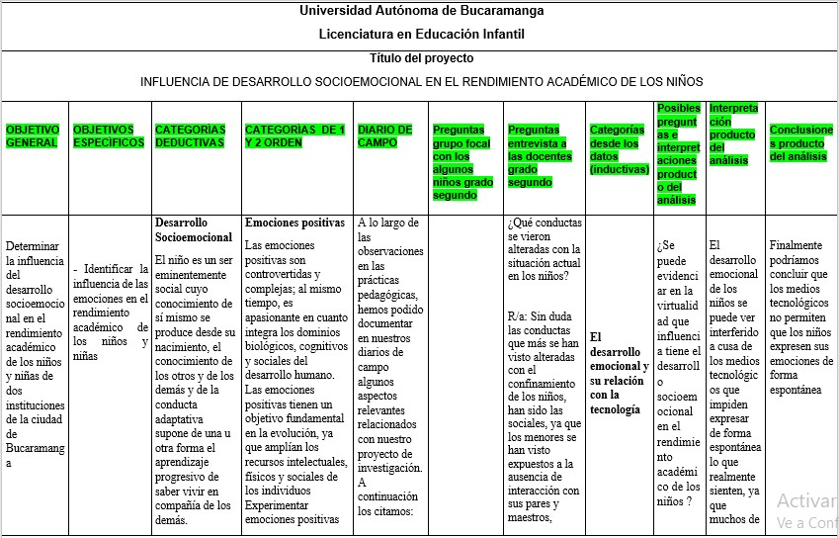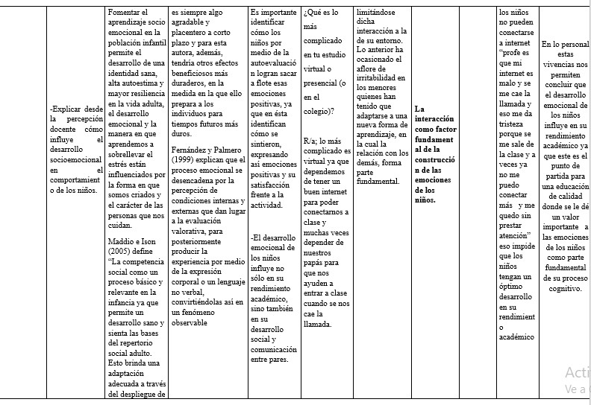

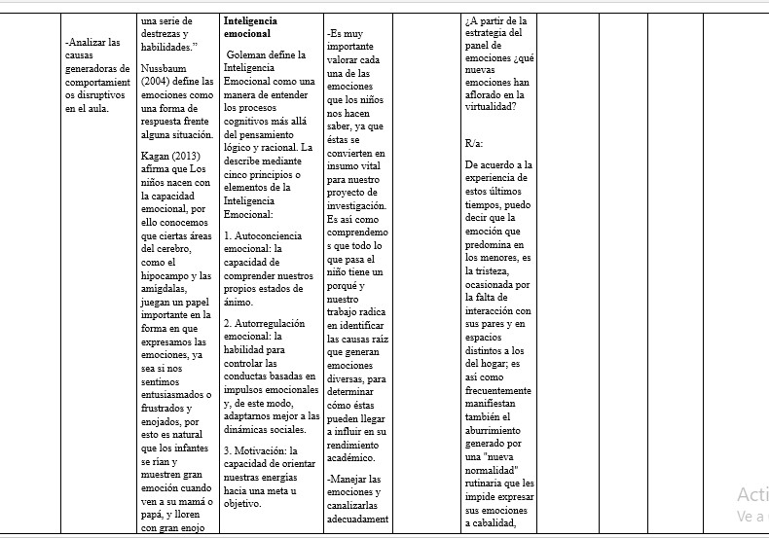

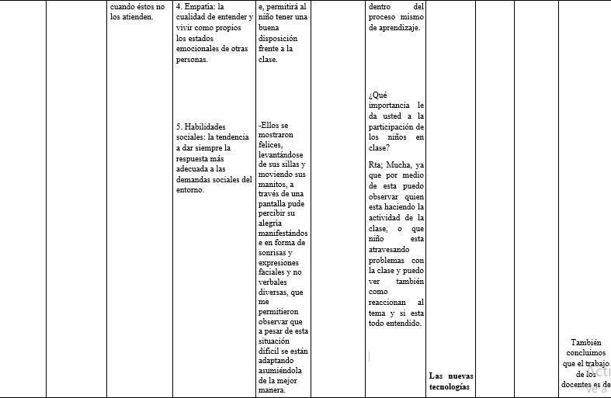

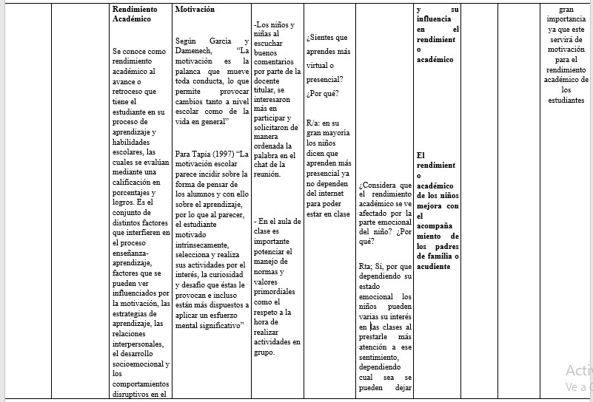

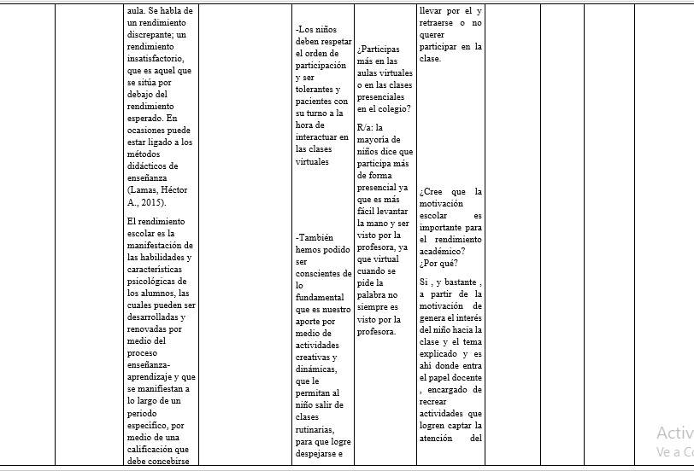

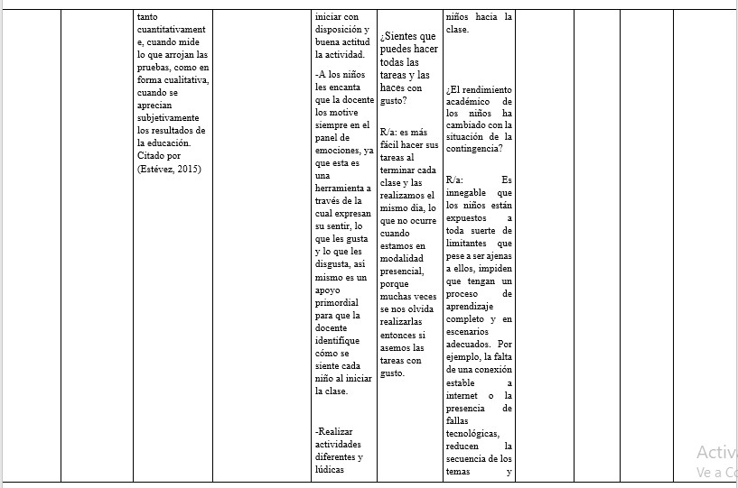

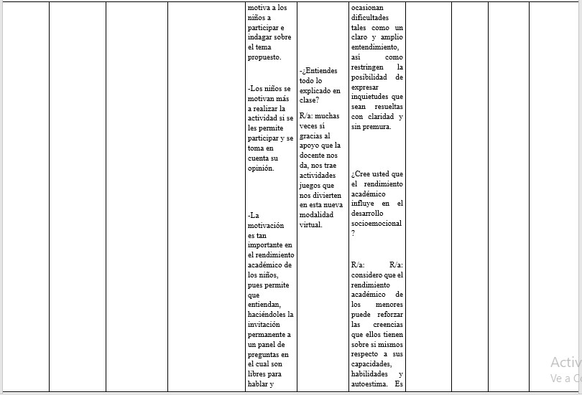

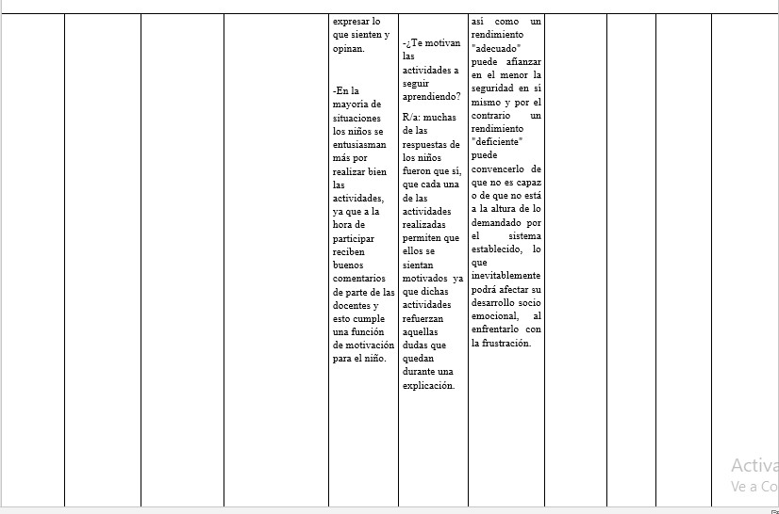

Comparando los resultados del grupo focal de los niños y las entrevistas realizadas a las docentes titulares junto a las observaciones en las prácticas pedagógicas y los registros en los diarios de campo, se puede observar que los medios tecnológicos mantienen a flote la relación entre pares, pero también es el factor principal por el que más obstáculos atraviesan los niños a lo largo de sus actividades virtuales debido a los diferentes índices de conexión y señal inestable.

También se evidenció entre las respuestas de los niños, su deseo de regresar a la presencialidad y recibir sus clases de forma física en su aula de clase junto a sus compañeros y docentes.

## CONCLUSIONES Y RECOMENDACIONES

## Conclusiones

A partir de los resultados obtenidos en la investigación, se pudo concluir que el desarrollo socioemocional de los niños influye en su rendimiento académico y más aún en la actual contingencia a la cual los niños debieron adaptarse rápidamente, ya que estos procesos son el punto de partida para una educación de calidad donde se le dé un valor importante a las emociones de los niños como parte fundamental de su proceso cognitivo.

* El trabajo de los docentes es de gran importancia ya que de este depende la motivación para el rendimiento académico de los estudiantes y su desarrollo socioemocional. Su labor será fundamental para el desarrollo integral del niño.
* Se observó que el uso de los medios tecnológicos reprime la participación en algunas ocasiones e impide que los niños expresen sus emociones de forma espontánea, haciendo que se reserven y repriman sus opiniones y emociones.
* Los niños en las etapas de primera y segunda infancia dependen mucho de su rol social en la interacción con sus pares, creando y fortaleciendo por medio de las diferentes situaciones su carácter y potenciando su inteligencia emocional.
* La participación de los niños es parte fundamental en su rendimiento académico y ayuda a potenciar su desarrollo socioemocional, es por esto que se deben realizar dinámicas en las cuales los niños puedan participar de forma activa y puedan expresar sus opiniones.

## Recomendaciones

A partir de las actividades y la información obtenida a lo largo de la investigación y con base en las conclusiones se pueden dar ciertas recomendaciones a lo largo de las planeaciones de actividades y espacios educativos.

* Realizar actividades innovadoras y temas llamativos.
* Crear actividades que le permitan al niño expresar sus emociones de diferentes maneras.
* Potenciar espacios en los que los niños puedan participar sin temor a equivocarse.
* Tener en cuenta la comunicación entre pares en el aula.
* Fomentar un espacio de confianza y respeto en el aula de clase.
* Apoyar a los niños en sus altibajos emocionales durante el proceso escolar.
* Crear rutinas y hábitos en el aula escolar.
* Realizar actividades en las cuales se hable sobre la diferencia entre emoción y comportamiento; por ejemplo, está bien sentirse enojado sobre algo, pero hay maneras apropiadas e inapropiadas de expresar el enojo.
* Mantener activa la participación de los niños en los encuentros educativos ya sea en modalidad presencial o virtual.

## BIBLIOGRAFÍA

* + Alcalay, L. y Antonijevic, N. (1987). V*ariables afectivas. Revista de Educación (México), 144, pp. 29-32.*
  + Argumedo Bustinza, D. y Albornoz Álvarez, C. (2006). *Calidad de la amistad en niños de 8 a 10 años de una institución pública. Revista de Psicología de la PUCP, 24 (1*). Recuperado de <http://revistas.pucp.edu.pe/index.php/psicologia/article/view/766/736>
  + Cárdenas, A. B. (2014). *El Arte en la Educación Inicial. Obtenido de Documento. 21. Serie de orientaciones pedagógicas para la educación inicial en el marco de la atención integral*: <http://www.omep.org.uy/wp->content/uploads/2015/09/el-arte-en-la-ed-inicial.pdf
  + Cañete Pulido, M. M. (2010). *Principios de aprendizaje de apoyo a la socialización en la escuela*.
  + Colombia, U. (2015 a septiembre de 2015). ¿*Qué es el aprendizaje significativo? Obtenido de Universidad Colombia: https://noticias.universia.net.co/cultura/notici*a/2015/09/01/1130648/aprendizaje- significativo.html
  + Counts, P. (sf). *La Exploración. Obtenido de Parenting Counts ORG*: <http://www.parentingcounts.org/parent-handouts/informacion-para-los-padres-la-> exploracion.pdf
  + Deporte, M. d. (2005). *Educación Inicial Expresión Musical. Obtenido de Ministerio de Educación y Deporte:* https://[www.unicef.org/venezuela/spanish/educinic4.pdf](http://www.unicef.org/venezuela/spanish/educinic4.pdf)
  + Dila Escalante de Urrecheaga, R. C. (diciembre de 2008). *Literatura para niños: una forma natural de aprender a leer. Obtenido de Scielo:* <http://www.scielo.org.ve/scielo.php?script=sci_arttext&pid=S1316->49102008000400002
  + Duran, T. (2002). *Leer antes de leer. Obtenido de Anaya infantil y juvenil: https://*[*www.anayainfantilyjuvenil.com/catalogos/capitulos_promocio*](http://www.anayainfantilyjuvenil.com/catalogos/capitulos_promocio) *n/IJ00108001_9999980574.pdf*
  + D*eporte, M. d. (2005). Educación Inicial Expresión Musical. Obtenido de Ministerio de Educación y Deporte: https://*[*www.unicef.org/venezuela/spanish/educinic4.pdf*](http://www.unicef.org/venezuela/spanish/educinic4.pdf)
  + *Dila Escalante de Urrecheaga, R. C. (diciembre de 2008). Literatura para niños: una forma natural de aprender a leer. Obtenido de Scielo:* [*http://www.scielo.org.ve/scielo.php?script=sci_arttext&pid=S1316-*](http://www.scielo.org.ve/scielo.php?script=sci_arttext&pid=S1316-) *49102008000400002*
  + *Estévez, D. M. (2015). Valoración de los criterios referentes al rendimiento académico y variables que lo puedan afectar. Revista Médica Electrónica.*
  + *Educación, M. d. (13 de noviembre de 2013). Juego, literatura, arte, y exploración del medio.*

*4 líneas rectoras a apoyar la vinculación de todos los niños. Obtenido de Ministerio de Educación:*

* + *https://*[*www.mineducacion.gov.co/cvn/1665/w3-article-334862.html*](http://www.mineducacion.gov.co/cvn/1665/w3-article-334862.html)
  + *Equipo de expertos Universidad Internacional de Valencia. (2018). Desarrollo cognitivo, emocional y social en la etapa infantil. La necesidad de psicoterapia. Recuperado de https://*[*www.universidadviu.com/desarrollo-cognitivo-emocional-y-social-en-la-etapa-*](http://www.universidadviu.com/desarrollo-cognitivo-emocional-y-social-en-la-etapa-)

*infantil-la-necesidad-de-psicoterapia/*

* + *García, F. Betoret, F. (2002). Motivación, aprendizaje y rendimiento escolar. Universidad Jaume de Castellón. Reflexiones pedagógicas. Docencia No. 16. mayo 2002.*
  + *Hoffman, Paris & Hall (1995). Psicología del desarrollo hoy. Vol. 1, edit Mac Graw Hill, México.*
  + *Justis, O., Almestro, S., & Silva, O. (2017). Pedagogía para el desarrollo socioemocional. A propósito de la gestión de aprendizaje en el contexto santiaguero. 75, 109-126. Recuperado de https://rieoei.org/RIE/article/download/2636/3618/*
  + *Lamas, H. A. (2015). Sobre el Rendimiento Académico. Propósitos y representaciones, Vol.*

*3, 313-386.*

* + *Marchesi, A. (1999) El conocimiento social de los niños. En J. Palacios, A. Marchesi, & M. Carretero (Eds.) Psicología evolutiva. Tomo 2: desarrollo cognitivo y social del niño. (pp. 323-350). Madrid: Alianza Editorial.*
  + *Mendoza.https://repositorio.uam.es/bitstream/handle/10486/661811/RIEE_6_2_11.pdf?seq*

*uence=1&isAllowed=y*

* + *Morelato, G. S.; Maddio, S. & Ison, M. S. (2005). Aportes a los criterios de evaluación de las habilidades cognitivas para la solución de problemas interpersonales en niños argentinos. Revista Iberoamericana de Diagnóstico y Evaluación Psicológica, 2, 149-164. Recuperado de:* [*http://www.scielo.org.co/pdf/rups/v7n2/v7n2a05.pdf*](http://www.scielo.org.co/pdf/rups/v7n2/v7n2a05.pdf) *.*
  + *Ministerio de Educación Nacional. (1996). Resolución 2343. Recuperado de:* [*http://porticus.usantotomas.edu.co/bitstream/11634/280/21/RESOLUCION_2343*](http://porticus.usantotomas.edu.co/bitstream/11634/280/21/RESOLUCION_2343)

*_DE_JUNIO_5_DE_1996.pdf*

* + *Ministerio de Educación Nacional. (1994). Ley 115. Por la cual se expide la Ley General de Educación. Recuperado de:* [*http://www.alcaldiabogota.gov.co/sisjur/normas/Norma1.jsp?i=292*](http://www.alcaldiabogota.gov.co/sisjur/normas/Norma1.jsp?i=292)
  + *Ministerio de Educación Nacional. (2014). El arte en la educación inicial. Recuperado de:* [*http://www.deceroasiempre.gov.co/Prensa/CDocumentacionDocs/DocumentoN21-Arte-*](http://www.deceroasiempre.gov.co/Prensa/CDocumentacionDocs/DocumentoN21-Arte-)

*educacion-inicial.pdf*

* + *Moreno, C. (2001). Las dinámicas infantiles: aporte al estudio del fenómeno agresión‐ victimización.*
  + *Papalia, D. E.; Wendkos Olds, S. & Duskin Feldman, R. (2001) Desarrollo humano (8ª edición). Mexico: Mc. Graw Hill.*
  + *Psicología, A. e. (6 de marzo de 2018). Bandura y la teoría del aprendizaje social. Obtenido de Actualidad en Psicología: https://*[*www.actualidadenpsicologia.com/bandura-teoria-*](http://www.actualidadenpsicologia.com/bandura-teoria-) *aprendizaje- social/*
  + *Revista digital de innovación y experiencias educativas, 33. Recuperado de* [*http://www.csicsif.es/andalucia/modules/mod_ense/revista/pdf/Numero_33/MARIA_DEL_M*](http://www.csicsif.es/andalucia/modules/mod_ense/revista/pdf/Numero_33/MARIA_DEL_M) *AR_CANET E_PULIDO_01.pdf*
  + *Shaffer, D. R. (2000). Psicología del desarrollo infancia y desarrollo (5° edición). México: Thomson.*
  + *Schunk, D. (1997). Teorías del aprendizaje. México: Pearson educación*
  + *Tesina de Lic. En Psicología, Universidad del Aconcagua,*
  + *Trianes Torres, M. V. (1999). Relaciones sociales y prevención de la inadaptación social y escolar. Málaga: Aljibe.*
  + *Vygotsky. (2003). La imaginación y el arte en la infancia. Madrid España: Akal S.A.*

## ANEXOS

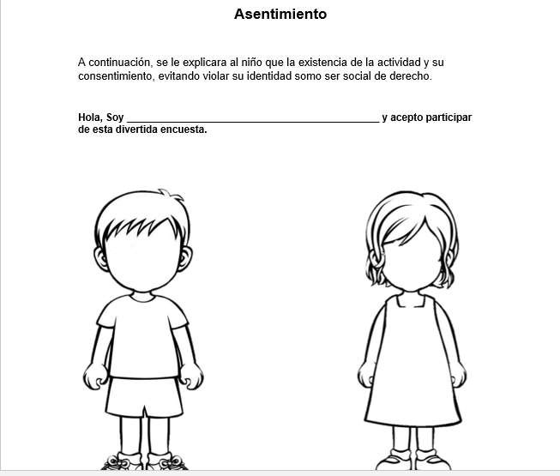

*Anexo A. Consentimiento Informado Estudiantes*

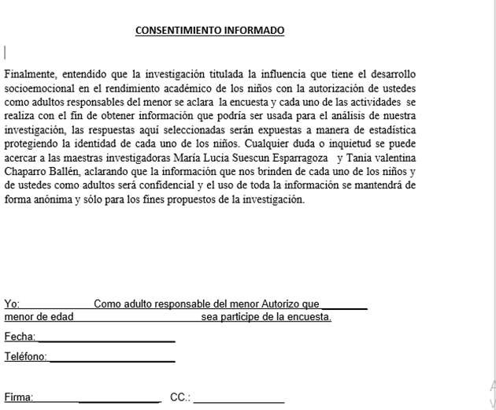

*Anexo A Consentimiento informado padres*

## Anexo B. Preguntas Entrevista grupo focal

1. ¿Sientes que aprendes más virtual o presencial? ¿Por qué?
2. ¿Participas más en las aulas virtuales o en las clases presenciales en el colegio?
3. ¿Sientes que puedes hacer todas las tareas y las haces con gusto?
4. ¿Cómo te va con las notas? ¿Por qué?
5. ¿Qué es lo más complicado en tu estudio virtual o presencial (o en el colegio)?
6. ¿Entiendes todo lo explicado en clase**?**

## Anexo C. Preguntas entrevista Docentes

1. ¿Qué conductas se vieron alteradas con la situación actual en los niños?
2. A partir de la estrategia del panel de emociones ¿qué nuevas emociones han aflorado en la virtualidad?
3. ¿Qué importancia le da usted a la participación de los niños en clase?
4. ¿Considera que el rendimiento académico se ve afectado por la parte emocional del niño?

¿Por qué?

1. ¿Cree que la motivación escolar es importante para el rendimiento académico? ¿Por qué?
2. ¿El rendimiento académico de los niños ha cambiado con la situación de la contingencia?
3. ¿Cree usted que el rendimiento académico influye en el desarrollo socioemocional?

*Anexo 4 Evidencias*

